製品別比較表（標準製剤との比較）（案）
 | 後 発 品 | 先 発 品
会 社 名 | 第一三共エスファ株式会社
製 品 名 | ボルテゾミブ注射用3mg「DSEP」 | ベルケイド注射用3mg
薬 価 | 29,430円/瓶 | 77,417円/瓶
規 格 | 1バイアル中にボルテゾミブ3mgを含有
添加物 | D-マンニトール30mg
薬効分類名 | 抗悪性腫瘍剤（プロテアソーム阻害剤）
効能・効果 | 多発性骨髄腫、マントル細胞リンパ腫、原発性マクログロブリン血症及びリンパ形質細胞リンパ腫、全身性ALアミロイドーシス ※下線は先発品のみが有する効能･効果
用法・用量 | 多発性骨髄腫：  通常、成人に 1 日 1 回、ボルテゾミブとして1.3mg/m²（体表面積）を以下のA法又はB法で静脈内投与又は皮下投与する。本剤は最低72時間空けて投与すること。  A法：  他の抗悪性腫瘍剤との併用において、週2 回、2 週間（ 1 、4 、8 、11日目）投与した後、10日間休薬（12～21日目）する。この3 週間を1 サイクルとし、2 又は8 サイクルまで投与を繰り返す。3 又は9 サイクル以降は、週1 回、2 週間（ 1 、8 日目）投与し、13日間休薬（ 9 ～21日目）する。この3 週間を1 サイクルとし、18サイクルまで投与を繰り返す。  B法（再発又は難治性の場合に限る）：  週2 回、2 週間（ 1 、4 、8 、11日目）投与した後、10日間休薬（12～21日目）する。この3 週間を1 サイクルとし、投与を繰り返す。  8 サイクルを超えて継続投与する場合には上記の用法・用量で投与を継続するか、又は維持療法として週1 回、4 週間（ 1 、8 、15、22日目）投与した後、13日間休薬（23～35日目）する。この5 週間を1 サイクルとし、投与を繰り返す。  マントル細胞リンパ腫：  他の抗悪性腫瘍剤との併用において、通常、成人に1日1回、ボルテゾミブとして1.3mg/m²（体表面積）を1、4、8、11日目に静脈内投与した後、10日間休薬（12～21日目）する。この3週間を1サイクルとし、6サイクルまで（6サイクル目に初めて奏効が認められた場合は8サイクルまで）投与を繰り返す。本剤は最低72時間空けて投与すること。なお、静脈内投与が困難な場合には、皮下投与することもできる。  原発性マクログロブリン血症及びリンパ形質細胞リンパ腫：  通常、成人に 1 日 1 回、ボルテゾミブとして1.3mg/m²（体表面積）を1 、4 、8 、11日目に静脈内投与又は皮下投与した後、10日間休薬（12～21日目）する。この3 週間を1 サイクルとし、投与を繰り返す。本剤は最低72時間空けて投与すること。  全身性ALアミロイドーシス：  他の薬剤との併用において、通常、成人に1日1回、ボルテゾミブとして1.3mg/m²（体表面積）を1、8、15、22日目に皮下投与する。28日間を1サイクルとし、6サイクルまで投与を繰り返す。注射部位反応が発現した場合には、静脈内投与することもできる。  ※下線は先発品のみが有する効能・効果、用法・用量
製品の性状 | 凍結乾燥注射剤  白色～微黄白色の塊又は粉末  pH4.0～7.0 注：本剤1バイアルを生理食塩液3mL又は1.2mLに溶解したとき。  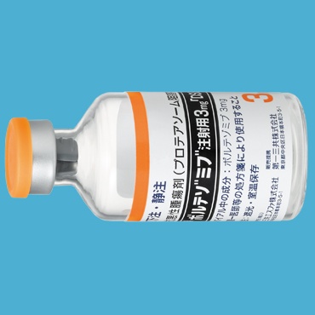 | 凍結乾燥注射剤  白色～微黄白色の塊又は粉末  pH4.0～7.0 注：本剤1バイアルを生理食塩液3mL又は1.2mLに溶解したとき。
先発品との  同等性 | 溶出試験：本剤は注射用製剤であることから、該当しない。  本剤は、ベルケイド®注射用3mgのオーソライズド・ジェネリック医薬品であり、原薬、添加物及び製造方法、製造場所はそれぞれ同一となっております。
備考
担当者、連絡先
2024年4月

